
Мониторинг выполнения плана работы отряда «Юные казачата» за 2019-2020 учебный год

1- В класс Учитель: Газарова Е.Н.
Мероприятие по программе | Результативность | Фото о выполнении программы
-Единые классные часы  -« Космос - это мы»  - «Всемирный день авиации и космонавтики»  - «Школы имени Героев»  - «Международный день экологических знаний»  - «Герои России»  «Время помнит Чернобыль. Кубанские ликвидаторы на Чернобыльской АЗС »  - «Безопасные дороги Кубани»  - «Тиховские поминовения»  - «95 лет со дня рождения русского писателя Виктора Петровича Астафьева »  - «Основы безопасности жизнедеятельности»  Игра-путешествие  «Имею право»  - "Международный день семьи", "Дороги, которые мы выбираем".  -«Всемирный День борьбы со СПИДОМ»  1-4 классы – Здоровье и экология  - «С Победой в сердце» | Реализуя духовно- нравственное направление «Я – гражданин Кубани!» учащиеся воспитывались в духе гражданственности, патриотизма, уважения к правам, свободам и обязанностям человека; у учащихся развивались  нравственные чувства и этическое сознание; использовали опыт ролевого взаимодействия.  Старались показывать начальные представления о правах и обязанностях человека, гражданина, семьянина, товарища; приобщаться к культурным ценностям своего народа, его традициям, общечеловеческим ценностям, проявлять ценностное отношение к России, Кубани. Своему народу, своему краю, отечественному культурно-историческому наследию, народным традициям, старшему поколению. | 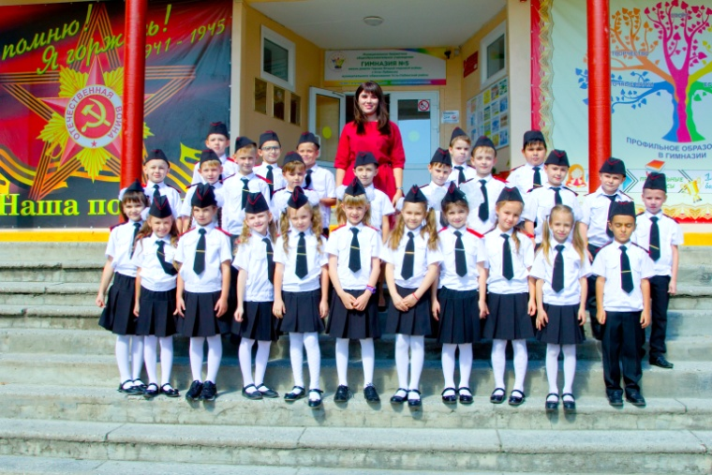  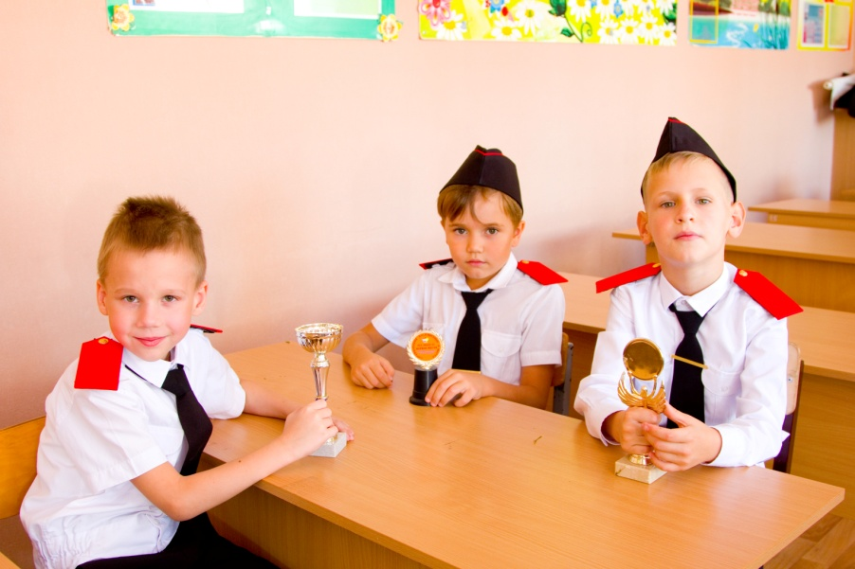
- Участие в праздничных линейках  - «Участие в НПК»  - «115 лет со дня рождения испанского художника, скульптора, писателя Сальвадора Дали»  - «Международный день музеев»  - День славянской письменности и культуры | В ходе работы по общеинтеллектуальному направлению «Прояви себя!» воспитывалось трудолюбие, развивалось творческое отношение к учению, труду, жизни; Овладели основами эстетической культуры, проявлялось ценностное отношение к прекрасному  Старались овладеть основными правилами поведения в обществе, быть убеждённым в том, что настоящий гражданин любит свою Родину и гордится ею. | 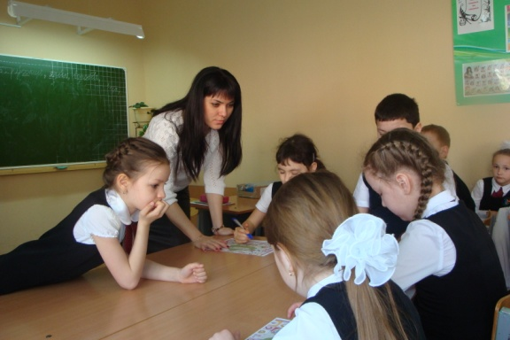
Конкурсы рисунков на различные темы:  - «Бумажный бум»  -«Пасха в кубанской семье»  -Благотворительная акция «Пасхальный звон»  - Природоохранная акция «Весенняя посадка»  - Акция «Мусору нет»  -Выставка рисунков «Природа и творчество»  - Конкурс экологического плаката «Берегите Землю, берегите!»  - Творческий конкурс «Дети Кубани берегут электроэнергию»  -Участие во Всероссийской добровольческой акции «Противопожарная безопасность»  - Участие в акции «Зеленая весна» | В ходе реализации социального направления «Мастера добрых дел» у учащихся воспитывалось трудолюбие, уважительное отношение к труду других людей. Осваивали социальные роли, опыт социального взаимодействия в открытом социуме, приобщаться к демократическим формам жизнедеятельности | 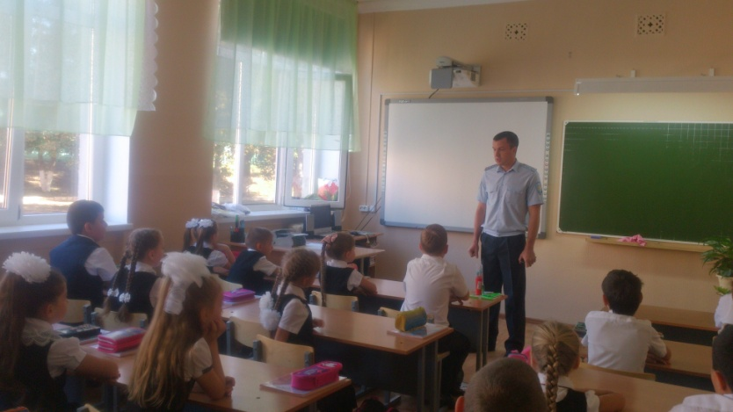  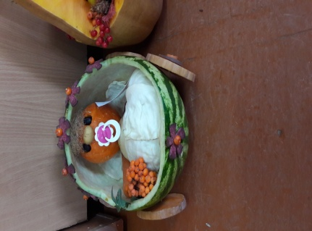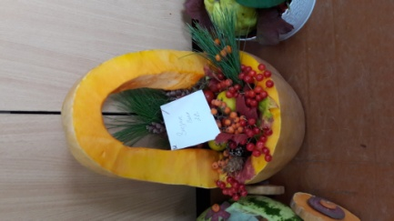
«День здоровья»  «Веселые старты»  Праздник «Браво» | В процессе работы по спортивно-оздоровительному направлению «Будь здоров!» развивалась способствовать формированию ценностного отношения к здоровью и здоровому образу жизни; старались овладевать умениями организовать собственную здоровьесберегающую жизнедеятельность (режим дня, утренняя зарядка, подвижные игры, регулярные занятия спортом и т.д.).  Вести активный здоровый образ жизни. | 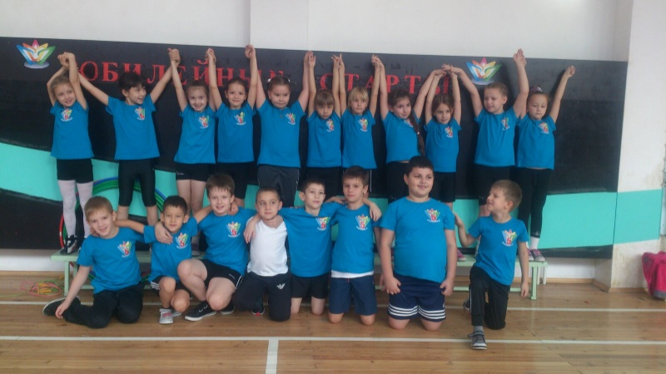
Конкурсы чтецов | В ходе реализации общекультурного направления «Хочу всё знать!» воспитывалось ценностное отношение к природе, окружающей среде, к прекрасному, сформировать представления об эстетических идеалах и ценностях. | 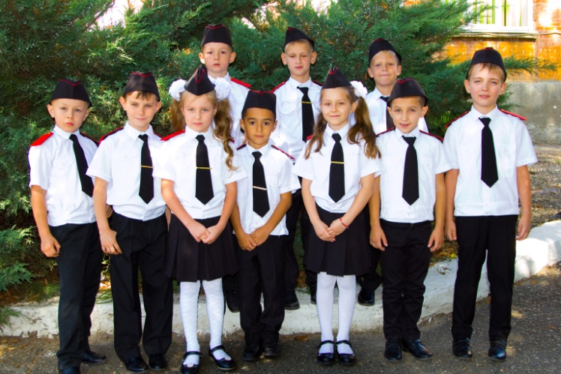

Классный руководитель _____________________ Е.Н. Газарова

